AMERIKA LATINA / BESTE NORAKOAK PLAZA EMAN ETA ONARTU ONDOREN EGIN BEHARREKOAK

Edukiak:
1. PROGRAMAKO IKASLEEN ESKAEREN JARRAIPENA 2

2. PLAZA ONARTU ONDORENGO PROZESU-DIAGRAMA 5

3. PROZESUAREN DESKRIBAPEN ZEHATZA, MUGIKORTASUN-PLAZA BAT ONARTU ONDOREN 6

3.1. Bidaia hasi AURRETIK 7
3.1.1.Konpromiso akademikoa eta matrikula 7
3.1.2. Istripu eta aberriratze-aseguru bat sinatzea 7
3.1.3. Diru-laguntzen kontratua 8

3.2. Harrerako unibertsitatean egonaldia HASI ETA BEREHALA 9
3.2.1. Certificate of arrival / Hasierako ziurtagiria 9

3.3. Egonaldia AMAITU ONDOREN 9
3.3.1. Certificate of attendance/ Egonaldi amaierako ziurtagiria 9
3.3.2. Mugikortasun ikaslearen azken txostena 10

4. MAECeko “BIDAIARIEN ERREGISTROA” 10

5. BEKAK 10

PROGRAMAKO IKASLEEN ESKAEREN JARRAIPENA

Maiz begiratu zure mugikortasun-eskaeraren egoera zure gaur profilaren bitartez (unibertsitateko elkartrukea) eta kontsultatu errektoreordetzaren web-orrian argitaratzen den informazioa.

GAUR- UNIBERTSITATE-TRUKEA – KONTSULTAK – EGINDAKO ESKAERAK pantailaren bitartez:
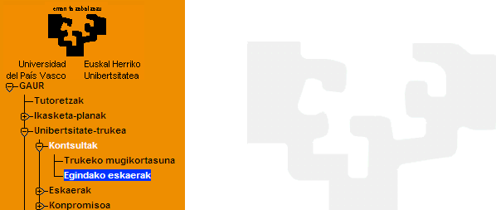
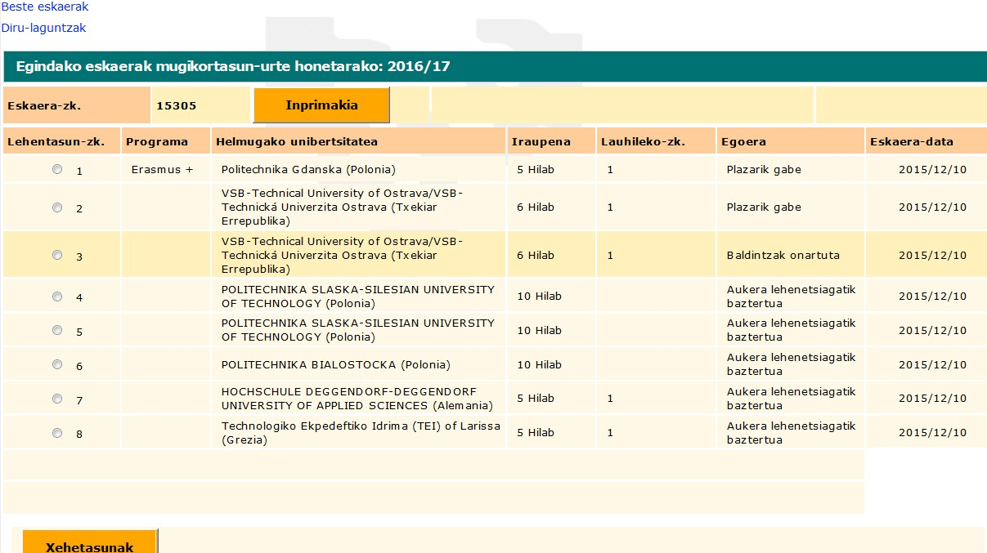

Eskaera ONARTUA markatu, eta pantaila hau ageri da:

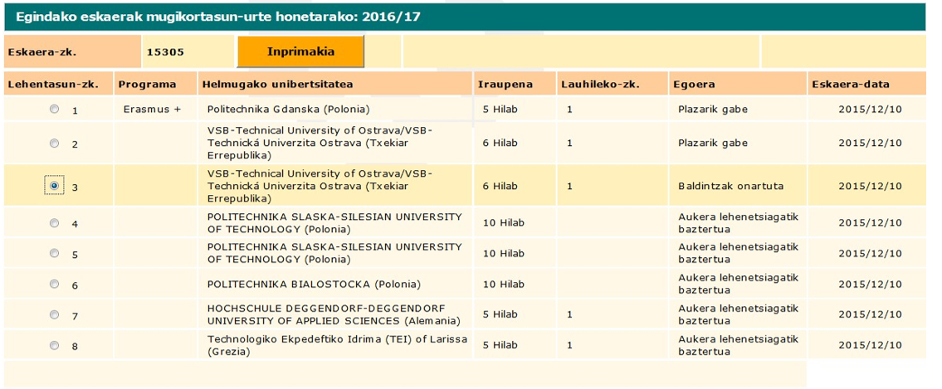
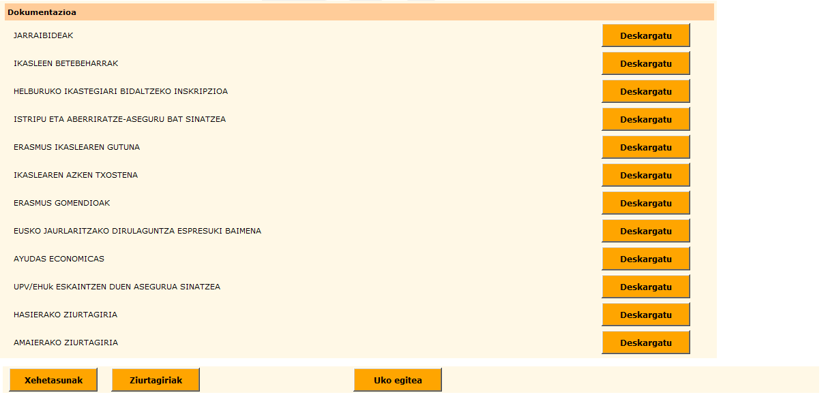

Baliteke inprimakiren batzuk egonaldian zehar gaitzea eta beste batzuk gehitzea:
- JARRAIBIDEAK
  - Arretaz irakurri.
- IKASLEAREN BETEBEHARRAK
  - Garrantzitsua: Arretaz irakurri
- HEMUGARAKO INSKRIPZIO-ORRIA
  - Ez da beharrezkoa kasu guztietan. Kontsultatu zure ikastegiko koordinatzailearekin eta, BEHARREZKOA BADA, inprimatu, bete eta eman koordinatzaileari helmugako unibertsitatera bidal dezan, berak eska diezazukeen dokumentazio gehigarriarekin batera.
- ETA BESTE DOKUMENTU BATZUK. DOKUMENTUEN ZERRENDA URTE AKADEMIKO BATETIK BESTERA ALDA DAITEKE (gero, baliteke aurreko irudiaren zerrendarekin bat ez etortzea).

Jarraian, pantailako botoi orokorrak deskribatzen dira.
- INPRIMAKIA botoia: ikaslearen eskaera inprima daiteke.
- ZIURTAGIRIAK botoia: programako Ikasle Ziurtagiria gaztelaniaz, euskaraz eta ingelesez inprima daiteke.
- UKO EGITEA botoia: ikasleak edonoiz uko egin diezaioke mugikortasunari. (Jarraibideak: 7.- PLAZA ONARTZEKO EDO UKO EGITEKO EGIN BEHARREKOAK. URRATSEZ URRATS web orrian)
- XEHETASUNAK botoia: ikasleak Nazioarteko Harremanen Bulegora igorri dituen inprimakiak jaso dituzten kontsulata dezake. 1. Blokea, egonaldiaren jarraipenaren dokumentuak, eta 2. Blokea, eskaera egin zuenean balioetsi beharreko dokumentazioa.

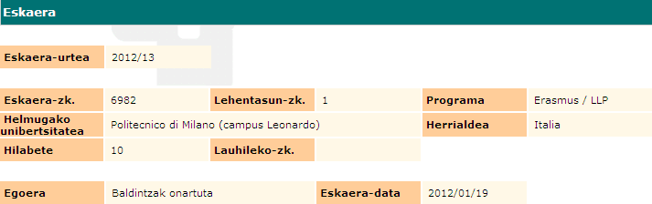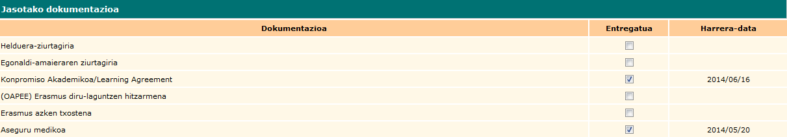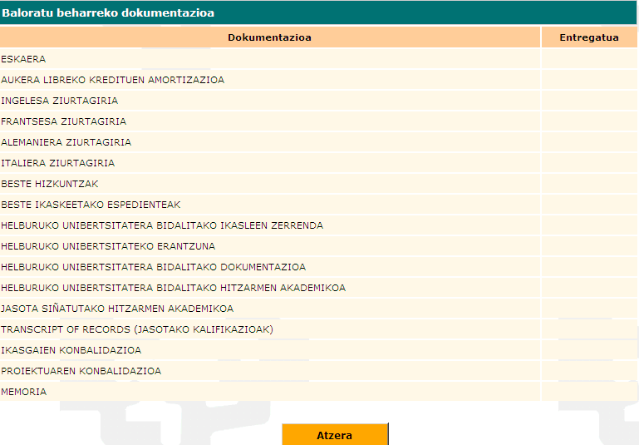

PLAZA ONARTU ONDORENGO PROZESU-DIAGRAMA

Bidaia HASI AURRETIK | Konpromiso akademikoa eta matrikula | ---
 | Asegurua | Bidali Ikastetxeko/Fakultateko Nazioarteko Harremanen koordinatzaileari
 | Diru-laguntza hitzarmena, SOILIK Errektoreordetzaren edo K107ren bekaren onuraduna izanez gero. | Bidali nazioarteko harremanetarako bulegoari  movilidad.internacional@ehu.eus

Helmugako UNIBERTSITATERA IRISTEAN | Certificate of arrival / Hasierako ziurtagiria | Bidali nazioarteko harremanetarako bulegoari  movilidad.internacional@ehu.eus

Atzerriko EGONALDIA AMAITUTA | Certificate of attendance/ Amaierako ziurtagiria | Bidali nazioarteko harremanetarako bulegoari  movilidad.internacional@ehu.eus
 | Mugikortasun ikaslearen azken txostena | Mezu elektroniko bat jasoko duzue, inkesta egiteko estekarekin

PROZESUAREN DESKRIBAPEN ZEHATZA, MUGIKORTASUN-PLAZA BAT ONARTU ONDOREN

Behin eman zaizun mugikortasuna onartu eta gero, uneoro inprima dekezu mugikortasuneko ikaslearen kredentziala GAUR (UNIBERTSITATE TRUKEA) profileko ZIURTAGIRIAK botoia erabilita. XEHETASUNA botoiaren bitartez, aipaturiko mugikortasunaren jarraipena egin dezakezu. Horretarako, onartutako mugikortasuna hautatu behar duzu. Egonaldirako behar dituzun dokumentuak ere deskargatu ahal izango dituzu (baliteke horietakoren bat egonaldian zehar gaitzea).
Mugikortasun-programako zure parte-hartzea behar bezala izapidetzea ondoren aipatuko dizkizugun dokumentuak adierazitako epeetan bidaltzearen baitan egongo da (movilidad.internacional@ehu.eus). Dokumentu horietakoren bat ez aurkezteak programan parte hartzeko eskubideak galtzea eta ikasketa- kontratua eta diru-laguntzaren kontratua ezeztatzea eragin dezake:

Bidaia hasi AURRETIK

Konpromiso akademikoa eta matrikula
Garrantzitsua. Irakurri arretaz.
Behin zure helmuga jakiten duzunean, zure ikastegiko koordinatzailearekin harremanetan jarriko zara ikasketa-gaiekin zerikusia duten xehetasunak eztabaidatzeko eta GAUR aplikazioaren bitartez LEARNING AGREEMENT-KONPROMISO AKADEMIKOA betetzeko (prozesua epeka bizkortzea behar bada, konpromiso akademikoa egin daiteke paper formatuan).
Horretarako, kontuan hartuko dira ikaslearen betebeharretan adierazitako jarraibideak, elkartruke-programetan parte hartzeko arauak eta mugikortasun-programaren deialdiko oinarriak.
Trukeko ikaslea izanez gero, konpromiso akademikoa zure GAUR profilaren bidez egin behar duzu nahitaez, aurretik paperean egina izan arren; izan ere, konpromiso hori zure matrikulari eta ondorengo noten espedienteari lotuta dago.
Konpromiso akademikoa zure GAUR profilaren bidez egin ezean, UPV/EHUko ikasle gisa matrikulatuta agertuko zara, baina EZ trukeko ikasle gisa. Hartara, ezin izango dituzu baliozkotzeak egin, eta ez da inon agertuko mugikortasun-programa batean parte hartu duzula.
Matrikula UPV/EHUn egingo duzu automatrikulako sistemaren bidez, argitaratzen diren datetan. Garrantzitsua da konpromiso akademikoaren edozein aldaketa zure koordinatzaileari jakinaraztea; baita aldatzeko asmoa ere.

Istripu eta aberriratze-aseguru bat sinatzea

Atzerrira joan BAINO LEHEN:
Bidaiarako aseguru bat egin beharko da, aurreikusitako egonaldi OSOAN gerta litezkeen gorabeherak estaltzeko, aberriratzeko, heriotzarik egotekotan, eta osasun garraiorako estaldura mugagabea izango duena. Aseguru horren kopia bat aurkeztu beharko da zure fakultatean koordinatzaileak Learning Agreement / Konpromiso Akademikoa sinatu ahal izateko. Aseguruaren kopia hori aurkezten EZ bada, ez da Learning Agreement / Konpromiso Akademikoa sinatuko eta ikaslea programatik at geratuko da eta salbuetsita geratuko da Errektoreordetza honek deialdi honen barruan gestionatutako gainontzeko mugikortasun-programetarako eskabide eta hautaketa- prozesuetatik eta UPV/EHUren Errektoreordetzak gestionatutako mugikortasun-programa guztien hurrengo deialdirako eskabide eta hautaketa-prozesuetatik at geratuko zara.
Aseguruaren eskakizunei buruzko informazio gehiago mugikortasun programaren webgunean aurkituko duzu ( 10. atalean): istripu eta herriratze aseguruaren kontratazioa

Diru-laguntzen kontratua

VRI BEKA DIRU-LAGUNTZEN HITZARMENA (DIRULAGUNTZA HAU ONARTUA BADAUKAZU)

Behin laguntzaren ebazpena argitaratuta, email baten bidez EHUren Nazioarteko Harremanen bulegotik hitzarmena LAGUNTZA-HITZARMENA PERTSONA ONURADUNEI SOILIK bidaliko zaie, irakurri, inprimatu, bete eta sinatu ondoren berriz bidal dezaten movilidad.internacional@ehu.eus helbidera, izapidetu dezaten.

GAURen bitartez eskaera egitean adierazitako kontu-zenbakian sartuko zaio laguntza onuradunari. Dagokion laguntza osoa ordainketa bakarrean emango zaio, ikaslearen honako dokumentu hauek behar bezala beteta eta sinatuta UPV/EHUko Leioako Nazioarteko Harremanetarako Bulegoan jaso ondoren: diru-laguntzen kontratua, harrera-unibertsitatean hasi dela egiaztatzen duen egiaztagiria eta egonaldiko denboraldi OSOA estaltzen duen istripu eta aberriratzeko mediku-aseguru gehigarriaren frogagiriaren kopia. Halaber, ordainketa egiteko, ikasleak GAUR bidez eginda izan beharko du behin behineko edo behin betiko konpromiso akademikoa.

KA 107 BEKA DIRU-LAGUNTZEN HITZARMENA (DIRULAGUNTZA HAU ONARTUA BADAUKAZU)
ERASMUS+ KA 107 mugikortasunen kasuan. Behin Errektoreordetza honi jakinarazten zaionean diru-laguntzaren zenbatekoa, dokumentu hau bidaliko da eta irakurri, inprimatu, bete eta sinatu ondoren, Nazioarteko Harremanetako bulegora bidali dezakezu izapidetu ahal izateko (movilidad.internacional@ehu.eus).

GAURen bitartez eskaera egitean adierazitako kontu-zenbakian sartuko zaio laguntza onuradunari. Dagokion laguntza ordainketa emango zaio, ikaslearen honako dokumentu hauek behar bezala beteta eta sinatuta UPV/EHUko Leioako Nazioarteko Harremanetarako Bulegoan jaso ondoren: diru-laguntzen kontratua, harrera unibertsitatean hasi dela egiaztatzen duen egiaztagiria eta egonaldiko denboraldi OSOA estaltzen duen istripu eta aberriratzeko mediku-aseguru gehigarriaren frogagiriaren kopia. Halaber, ordainketa egiteko, ikasleak GAUR bidez eginda izan beharko du behin behineko edo behin betiko konpromiso akademikoa.

Harrerako unibertsitatean egonaldia HASI ETA BEREHALA

Certificate of arrival / Hasierako ziurtagiria
Zure GAUR profileko ZIURTAGIRIAK botoiaren bitartez inprima dezakezu. Helmugako unibertsitatean sartzen zarenetik hilabete igaro baino lehen, ahalik eta lasterren igorri behar duzu UPV/EHUko Nazioarteko Harremanetako bulegora (movilidad.internacional@ehu.eus), helmugako ikastegiak emandako ziurtagiria, erakunde horretan sartu zareneko data berresten duena.
Behin entregatzeko epea bukatu eta Nazioarteko Harremanetako bulegoan aipatutako dokumentua jaso ez bada, programatik ken daiteke aitorpen akademikorik gabe eta diru laguntzarik jaso gabe eta zigortu egingo da, hau da, salbuetsita geratuko zara Errektoreordetza honek deialdi honen barruan gestionatutako gainontzeko mugikortasun-programetarako eskabide eta hautaketa-prozesuetatik eta UPV/EHUren Errektoreordetzak gestionatutako mugikortasun-programa guztien hurrengo deialdirako eskabide eta hautaketa-prozesuetatik at geratuko zara.
Ziurtagiri honen emate-data ez da inola ere izango ikasleak helburuko unibertsitatean egiten duen egonaldia hasi baino lehenagokoa.

Egonaldia AMAITU ONDOREN

Certificate of attendance/ Egonaldi amaierako ziurtagiria
Zure GAUR profileko ZIURTAGIRIAK botoiaren bitartez inprima dezakezu. Helmugako unibertsitatean egindako egonaldia bukatzen duzunetik hilabete igaro baino lehen, ahalik eta lasterren igorri behar duzu posta UPV/EHUko Nazioarteko Harremanetako bulegora helmugako ikastegiak emandako ziurtagiria, egonaldiaren amaiera eta egonaldiaren hasierako eta bukaerako datak berresten dituena.
Behin entregatzeko epea bukatu eta Nazioarteko Harremanetako bulegoan aipatutako dokumentua jaso ez bada, programatik ken daiteke aitorpen akademikorik gabe eta diru laguntzarik jaso gabe eta zigortu egingo da, hau da, salbuetsita geratuko zara Errektoreordetza honek deialdi honen barruan gestionatutako gainontzeko mugikortasun programetarako eskabide eta hautaketa-prozesuetatik eta UPV/EHUren Errektoreordetzak gestionatutako mugikortasun- programa guztien hurrengo deialdirako eskabide eta hautaketa-prozesuetatik at geratuko zara.
Ziurtagiri honen emate-data ez da inola ere izango ikasleak helburuko unibertsitatean egiten duen egonaldia amaitu baino lehenagokoa.

Mugikortasun ikaslearen azken txostena
Helmugako unibertsitatean egonaldia bukatu eta epean egin behar duzu adierazten zaizun moduan.
Tresna horrek jakinarazpen automatikoak igorriko dizkie onuradunei, mugikortasun aldia amaitu ondoren. Hori egingo da, bulego honek jasotako Certificate of Attendance delakoaren datak tresnan sartu ondoren.
Ezinezkoa da mezu horiek zehazki noiz igorriko diren esatea; beraz, “ikasle” posta korporatiboko helbideari adi egoteko eskatzen dizugu, mesedez, ikasturtea amaitu bitartean.
Mezu elektroniko bat jasoko duzue “IKASLE” helbidean, inkesta bete dezazuen.
Jasotzen duzuen mezuan esteka bat emango zaizue, inkestara sartu eta betetzeko, eta 30 egun naturaleko epean igortzeko,mezua jaso duzuenetik aurrera zenbatzen hasita.

MAECeko “BIDAIARIEN ERREGISTROA”

Nazioarteko Harremanetarako Bulegoak MAECeko bidaiarien erregistroan izena emateko gomendatzen du. Atzerri Arazoetako eta Lankidetzako Ministerioaren zerbitzu elektroniko honetan ikasleak harremanetarako datuak eguneratu ahal izango ditu, premiazko kasuetan haiekin harremanetanjarriahal izateko. https://www.visatur.maec.es/viajeros/

BEKAK
Zure mugikortasunari dagozkion bekei buruzko informazioa Unibertsitateko Nazioarteko Harremanetako bulegoaren bidez jasoko duzun diru-laguntza kontsulta dezakezu Diru- laguntzak erlaitzaren bitartez, deialdiak ezagutu eta hura gaitzen denean.
Hainbat banketxek (KUTXABANK) ikasleei zuzenean jakinaraziko die dirulaguntzak jasotzeko onartuak izan diren edo ez. Beraz, beka horiei buruzko informazioa EZ da GAURen argitaratuko.
Nazioarteko Harremanetako Bulegoa
Bibliotekako eraikina 2.solairua
48940 Leioa (Bizkaia)
Tfnoa.: 94 601 2000
E-maila: movilidad.internacional@ehu.eus

